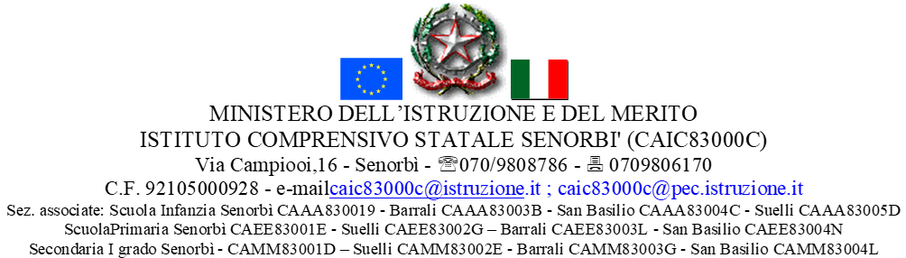
ADOZIONE LIBRI DI TESTO PER L’ANNO SCOLASTICO 2023/2024
SCUOLA SECONDARIA di I grado Plesso_________________

Scuola Secondaria di 1° grado |  | Classe/i _________ | Sez. ___________
Il Docente sottoscritt___ propone l’adozione del seguente libro di testo

MATERIA
CODICE VOLUME (ISBN)
TITOLO
AUTORE
CASA EDITRICE
VOLUME
PREZZO

Motivazione/Giudizio sul testo prescelto (con l’indicazione dei motivi che hanno indotto a giudicarlo più adatto rispetto agli altri testi esaminati):
__________________________________________________________________________________________________

__________________________________________________________________________________________________

__________________________________________________________________________________________________

__________________________________________________________________________________________________

__________________________________________________________________________________________________

__________________________________________________________________________________________________

__________________________________________________________________________________________________

__________________________________________________________________________________________________

__________________________________________________________________________________________________

__________________________________________________________________________________________________

__________________________________________________________________________________________________

__________________________________________________________________________________________________

____________________, Lì ______________________________________

IL DOCENTE PROPONENTE

________________________________________

